Αθήνα: 05.12.2014
Αρ. Πρωτ.:4795

ΔΕΛΤΙΟ ΤΥΠΟΥ
Ε.Σ.Α.μεΑ.: Στοιχεία Eurostat - Η κατάσταση των ΑμεΑ στην Ευρώπη

Με την ευκαιρία της Διεθνούς Ημέρας των Ατόμων με Αναπηρία, στις 3 Δεκεμβρίου, η Eurostat, η στατιστική υπηρεσία της Ευρωπαϊκής Ένωσης, παρέδωσε τα στοιχεία σχετικά με την οικονομική και κοινωνική ένταξη των ατόμων με αναπηρία στην Ευρώπη των 28. Η ΕΣΑμεΑ δίνει σήμερα στη δημοσιότητα τη μεταφρασμένη στα ελληνικά μελέτη. Όπως τονίζει σε κάθε ευκαιρία το αναπηρικό κίνημα, τα άτομα με αναπηρία αντιμετωπίζουν συνεχώς εμπόδια στην εργασία, την εκπαίδευση και την πλήρη ένταξη στην κοινωνία και χρειάζεται συνεχής αγώνας και πίεση ώστε να διασφαλιστούν τα δικαιώματά τους.

Περίπου 44 εκατομμύρια άνθρωποι, ηλικίας 15 έως 64 ετών στην Ευρωπαϊκή Ένωση (Ευρώπη των 28) έχουν κάποιας μορφής αναπηρία, που συχνά τους εμποδίζει να συμμετέχουν πλήρως στην κοινωνία και την οικονομία. Είτε στην αγορά εργασίας, στο εκπαιδευτικό σύστημα ή στους δείκτες της κοινωνικής ένταξης, η κατάσταση των ατόμων με αναπηρία στην Ευρώπη των 28 είναι λιγότερο ευνοϊκή από εκείνη των ατόμων δίχως αναπηρία.

Τα άτομα με αναπηρία είχαν περιορισμένη πρόσβαση στην αγορά εργασίας στην Ευρώπη των 28 το 2011: ενώ το ποσοστό απασχόλησης των ατόμων ηλικίας 15 έως 64 ετών χωρίς αναπηρία ήταν 66,9%, το ποσοστό αυτό ήταν πολύ χαμηλότερο (47,3%) για τα άτομα με αναπηρία. Παρόμοια κατάσταση για την πρόσβαση στην εκπαίδευση και τη διά βίου μάθηση στην Ευρώπη των 28: το ποσοστό συμμετοχής στην εκπαίδευση και την κατάρτιση των ατόμων χωρίς αναπηρία ηλικίας 25-64 ετών ήταν 9,8% το 2011, σε σύγκριση με 6,9% για τα άτομα με αναπηρία. Το χάσμα που υπάρχει μεταξύ ατόμων με αναπηρία και των ατόμων δίχως αναπηρία ήταν επίσης αξιοσημείωτο για την κοινωνική ένταξη: μόλις πάνω από το 20% των ατόμων χωρίς αναπηρία σε άτομα ηλικίας 16 ετών και άνω το 2011 και σε 21,4% το 2013, για τα άτομα με αναπηρία βρίσκονταν σε κίνδυνο φτώχειας ή κοινωνικού αποκλεισμού, το ποσοστό αυτό ανήλθε σε σχεδόν 30% για τα άτομα με αναπηρία (29,9%) το 2013.

Στις επόμενες σελίδες οι πίνακες και η ανάλυση της Eurostat.

Η πρόσβαση στην απασχόληση, τη δια βίου μάθηση και την κοινωνική ένταξη στην Ευρώπη των 28, με βάση την κατάσταση αναπηρίας, (%)

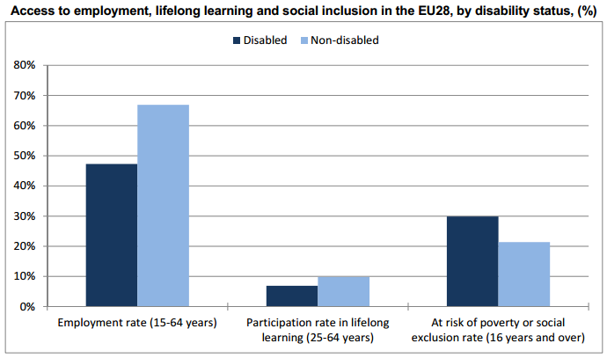

Το υψηλότερο ποσοστό απασχόλησης των ατόμων με αναπηρία είναι στην Σουηδία, το χαμηλότερο στην Ουγγαρία

Σε ολόκληρη την Ευρώπη, το ποσοστό απασχόλησης των ατόμων ηλικίας 15-64 ετών ήταν υψηλότερο το 2011 για τα άτομα χωρίς αναπηρία από ό, τι για τα άτομα με αναπηρία. Το ποσοστό απασχόλησης των ατόμων με αναπηρία ήταν λιγότερο από το ένα τρίτο στην Ουγγαρία (23,7%), στην Ιρλανδία 29,8%, στη Βουλγαρία 30,7%, στη Ρουμανία 31,8%, στη Σλοβακία 31,9% και στην Κροατία 33,0%. Αντίθετα, τα ποσοστά απασχόλησης άνω του 60% καταγράφηκαν στη Σουηδία (66,2%), στο Λουξεμβούργο (62,5%), στη Φινλανδία (60,8%) και στην Αυστρία (60,3%). Σε επίπεδο Ευρώπης των 28, το ποσοστό απασχόλησης των ατόμων με αναπηρία ηλικίας 15-64 ετών ήταν 47,3% το 2011.
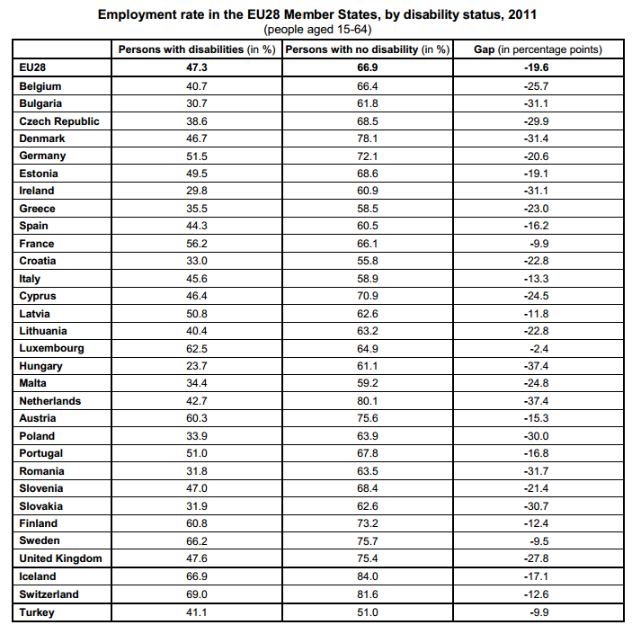

Μεγαλύτερες διαφορές στα ποσοστά απασχόλησης των ατόμων με αναπηρία και χωρίς αναπηρία στην Ουγγαρία και τις Κάτω Χώρες

Το 2011 στα κράτη μέλη καταγράφηκαν οι μεγαλύτερες διαφορές μεταξύ του ποσοστού των ατόμων με αναπηρία και των ατόμων χωρίς αναπηρία ηλικίας 15-64 ετών που είχαν απασχόληση στην Ουγγαρία και στις Κάτω Χώρες (-37,4 ποσοστιαίες μονάδες). Στο αντίθετο άκρο της κλίμακας, κενά μικρότερα των 10 ποσοστιαίων μονάδες καταγράφηκαν στο Λουξεμβούργο (-2,4 μονάδες), η Σουηδία (-9,5 εκατοστιαίες μονάδες) και τη Γαλλία (-9,9 ποσοστιαίες μονάδες). Στην Ευρώπη των 28, η διαφορά μεταξύ του ποσοστού απασχόλησης των ατόμων με αναπηρία (47,3%) και των ατόμων δίχως αναπηρία (66,9%) ήταν -19,6 μονάδες το 2011.

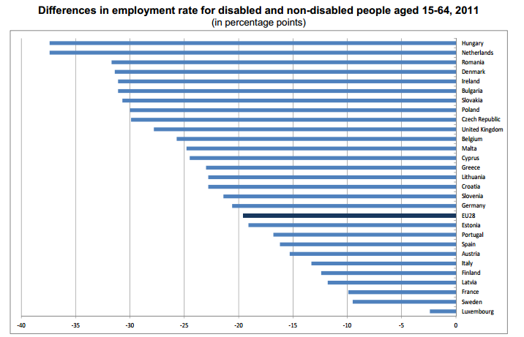

Ίση πρόσβαση στη διά βίου μάθηση για άτομα με αναπηρία και -άτομα δίχως αναπηρία στη Σουηδία και τη Γαλλία

Τάσεις παρόμοιες με εκείνες που παρατηρούνται στην αγορά εργασίας μπορεί να διαφανούν στην πρόσβαση στην εκπαίδευση. Σε καθένα από τα 28 κράτη μέλη της ΕΕ για τα οποία υπάρχουν διαθέσιμα στοιχεία, το ποσοστό συμμετοχής στη δια βίου μάθηση ήταν χαμηλότερο το 2011 για τα άτομα με αναπηρία από ό, τι για τα άτομα δίχως αναπηρία, ηλικίας από 25 έως 64. Ωστόσο, σημαντικές διαφορές μπορούν να σημειωθούν σε όλα τα κράτη μέλη.
Το 2011, τα ποσοστά συμμετοχής στη δια βίου μάθηση ήταν σχεδόν τα ίδια για τα άτομα με και δίχως αναπηρία στη Σουηδία (26,2% για άτομα με αναπηρία σε σύγκριση με το 27,3% των ατόμων δίχως αναπηρία, ή -1.1 ποσοστιαίες μονάδες), στη Γαλλία (-1,3 μονάδες), στην Ιταλία (-1,7 μονάδες), την Ιρλανδία και στην Ελλάδα (και οι δύο -1.8), ενώ στη Σλοβενία (9,6% για ατόμων με αναπηρία σε σύγκριση με το 19,3% των ατόμων χωρίς αναπηρία, ή -9.7 ποσοστιαίες μονάδες), στη Δανία (-8.7 ποσοστιαίες μονάδες), στην Τσεχία (-7,8 εκατοστιαίες μονάδες), στη Φινλανδία (-7,4 εκατοστιαίες μονάδες) και στην Ολλανδία (-7,2 εκατοστιαίες μονάδες) υπήρχαν οι μεγαλύτερες διαφορές.

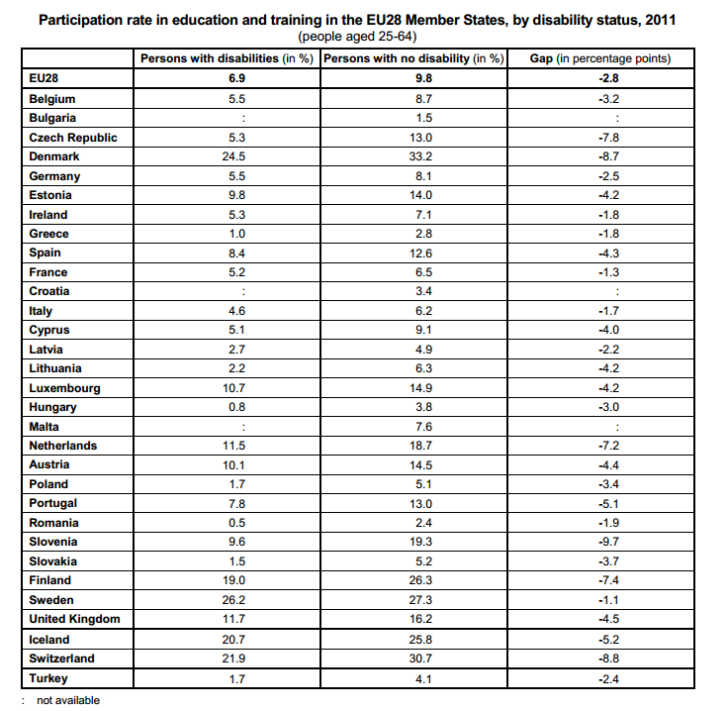

Σε Βουλγαρία και Βέλγιο οι μεγαλύτερες διαφορές στα ποσοστά μεταξύ ατόμων με και χωρίς αναπηρία μπροστά στον κίνδυνο φτώχειας ή κοινωνικού αποκλεισμού, στην Ελλάδα και την Ισπανία οι μικρότερες

Το ποσοστό των ατόμων με αναπηρία ηλικίας 16 ετών και άνω που κινδυνεύουν από τη φτώχεια ή τον κοινωνικό αποκλεισμό είναι υψηλότερο από ό, τι σε μη ανάπηρα άτομα, σε όλα τα κράτη μέλη της Ευρώπης των 28. Το 2013, οι μεγαλύτερες διαφορές μεταξύ του ποσοστού των ατόμων με αναπηρία και χωρίς αναπηρία ηλικίας 16 ετών και άνω σε κίνδυνο φτώχειας ή κοινωνικού αποκλεισμού παρατηρήθηκαν στη Βουλγαρία (63,7% ατόμων με αναπηρία σε σύγκριση με το 44,1% των ατόμων δίχως αναπηρία άνθρωποι, ή 19,6 ποσοστιαίες μονάδες), ακολουθούμενη από το Βέλγιο (17,7 ποσοστιαίες μονάδες), στη Λιθουανία (16,3 ποσοστιαίες μονάδες), την Εσθονία (15,9 ποσοστιαίες μονάδες) και το Ηνωμένο Βασίλειο (15,0 ποσοστιαίες μονάδες). Αντίθετα, οι μικρότερες διαφορές καταγράφηκαν στην Ελλάδα (36,8% άτομα με αναπηρία σε σύγκριση με 34,5% για τα άτομα χωρίς αναπηρία, ή 2,3 ποσοστιαίες μονάδες), την Ισπανία (+3,7 εκατοστιαίες μονάδες), το Λουξεμβούργο (4,3 εκατοστιαίες μονάδες) και την Ιταλία (4,4 ποσοστιαίες μονάδες). Σε επίπεδο Ευρώπης των 28, η διαφορά μεταξύ ποσοστού ατόμων με αναπηρία (29,9%) και ατόμων δίχως αναπηρία (21,4%), 8,5 εκατοστιαίες μονάδες το 2013.
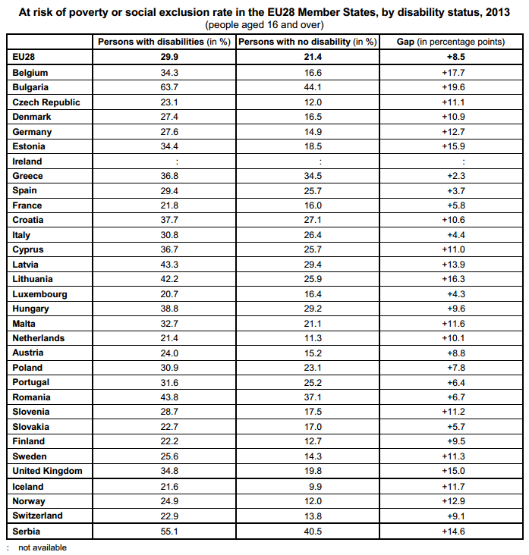

Η έκθεση της Eurostat στην επίσημη ιστοσελίδα της
http://epp.eurostat.ec.europa.eu/cache/ITY_PUBLIC/3-02122014-BP/EN/3-02122014-BP-EN.PDF

Για περισσότερες πληροφορίες επικοινωνήστε με τον Πρόεδρο της Ε.Σ.Α.μεΑ. κ. Ι. Βαρδακαστάνη στο κινητό τηλέφωνο 6937157193.
Τώρα μπορείτε να ενημερωθείτε για όλες τις εξελίξεις στο χώρο της Αναπηρίας στη νέα ιστοσελίδα της Ε.Σ.Α.μεΑ. www.esaea.gr και www.esamea.gr .

